今日动态

2023.3.13 星期一 天气 晴

**本周主题：春天真美丽（二）**

**一、来园情况**

1.**来园人数**：今日来园幼儿22人，家宝、镇子艺、檬檬、甘子明、黄文哲、孙雯琦请假。

2.**来园情绪：**今天来园小朋友情绪都很不错哦！

3.自主意识：宝宝们在老师的提醒下，基本知道来园应该做的事情，大部分孩子有主动做事的意识。有**刘豫、刘徽、胡锦煌、胡彦浩、李翰宸、王睿昕、甘子明**小朋友忘记早晨签到。今天**周承怡、刘豫、王睿昕、胡彦浩**小朋友喝完牛奶忘记插牛奶牌，明天不要忘记哦！

**二、区域游戏**

今天小朋友早早的来到幼儿园，喝完牛奶后能够选择自己计划的区域，在区域游戏中，小朋友能够选择多种材料进行游戏。

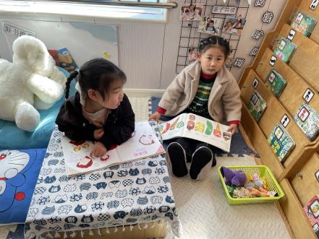 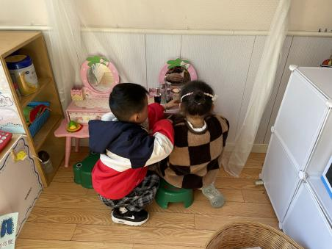 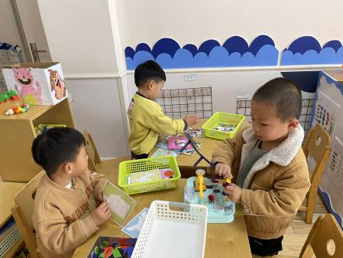

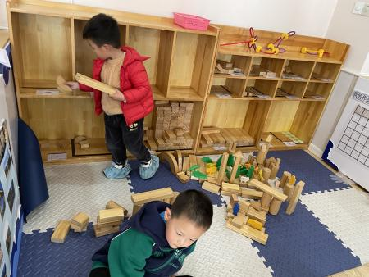 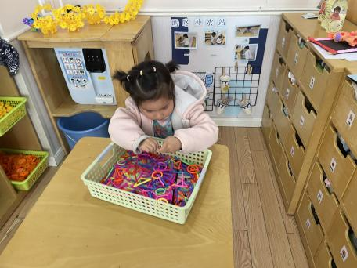 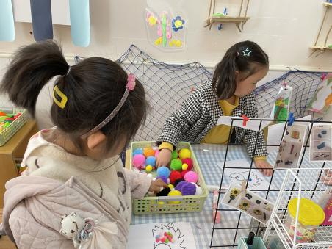

**三、户外活动：沙包对垒**

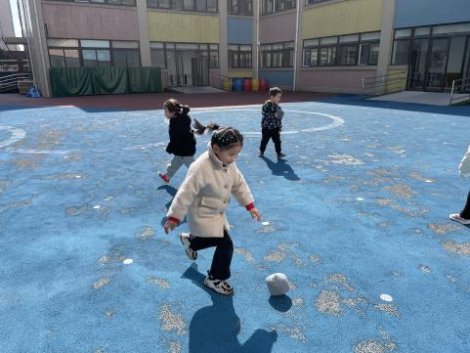 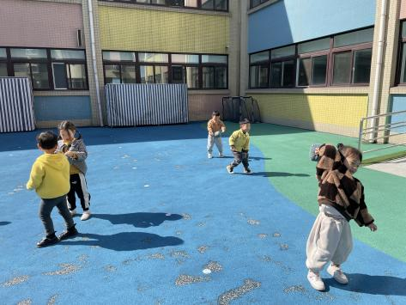 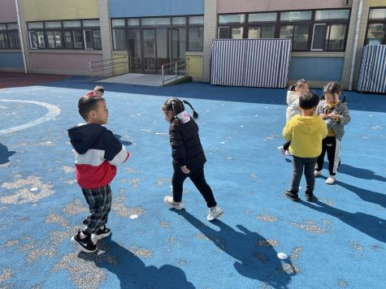

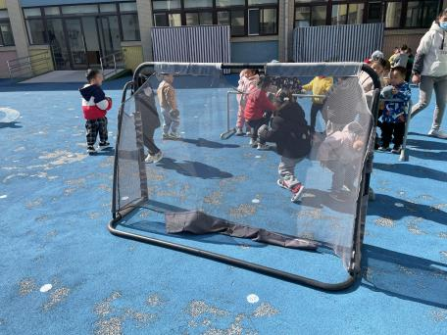 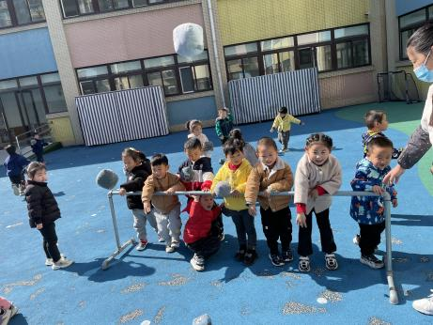 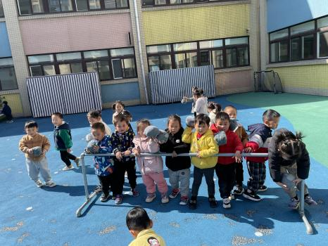

**集体活动：健康：宝宝生病了**

春季，是细菌繁殖的活跃期，且早晚温差比较大，人们容易生病。春季也是各种疾病传染的高发季节，特别是流感，表现在幼儿身上比较明显、普遍。本节活动是通过情境带入，让孩子们了解流感对人的危害，知道得了流感之后，可能会出现的一些症状，了解一些预防流感的简单知识，并能在他人生病时知道要关心他人，帮助他人。

**王思媛、冯怀瑾、王依诺、丁佳满、周承怡、陈诺、胡锦煌、刘豫、刘徽、华政康**了解感冒的症状，知道感冒会传染。**李夕妍、吴昕炎、王睿昕、陈铭远、胡彦浩、陶南溢**懂得一些预防传染病的简单知识，知道身体不舒服要及时告诉成人

**五、生活活动**

**1.喝水情况**

今天上午我们分别进行了集体喝水和自由喝水，集体喝水时，宝贝们都拿着自己的水杯，坐在座位上喝水。

**2.午餐情况**

今天吃得是红米饭、包菜炒豆干、西芹炒菌肝、西红柿鸡蛋汤。

☆今天只有**吴昕炎、刘豫**小朋友吃饭特别慢哦，有**汤圆、媛媛**菜没吃完，希望以上宝贝要继续加油，其他宝贝都是光盘小达人！

**3.午睡情况**

小朋友越来越适应幼儿园作息，今天有**刘豫**小朋友没睡觉，**刘徽**在**一点半**之后睡着，其他小朋友都早早睡着了，很棒哦！

**六、温馨提示**

1.现在天气转热每天来园戴好吸汗巾，再放一个抽屉更换哦。

2.近期天气转热，不要给孩子穿很多衣服，带的水要注意水温哦。